PRESSEINFORMATION - FRÖHLICH TRANSKLIMA AG

Zürich-Rümlang (CH), 24. Mai 2018

Integrierte Telematik nun für weitere Kühlaggregate von Thermo King: Fröhlich Transklima unterstützt bei Konfiguration und Überwachung

Nach Einführung der SLXi-Serie nun auch T- und V-Aggregate mit Telematik an Bord

Die Digitalisierung ermöglicht mittlerweile eine Echtzeit-Überwachung temperaturgeführter Transporte, inklusive der Fernsteuerung des Kühlaggregats über Telematik und GPS. Mit der neuen Kühlmaschinen-Serie SLXi mit integrierter Telematik bietet Thermo King seit über einem Jahr eine technische Lösung, die ohne externe telematische Einheit auskommt. Die Daten werden über die sogenannte BlueBox erfasst und über die Software „TracKing“ abgebildet. Ab sofort ist diese integrierte Telematik-Lösung auch für weitere Produktreihen wie die T-Serie für Lkw-Motorwagen und die V-Serie für Transporter erhältlich. Der autorisierte Schweizer Thermo King-Dienstleister Fröhlich Transklima AG installiert die Hardware, unterstützt bei der Konfiguration des Systems und berät bei der Inbetriebnahme der Telematik-Überwachung. „Die integrierte Telematik ermöglicht in Verbindung mit der Software-Lösung ,TracKing’ eine Echtzeit-Datenübertragung und damit eine Visualisierung der Transportlogistik-Kette“, erläutert Rudi Schäl, Leiter Technik und Service bei Fröhlich Transklima. „Damit können nun nicht nur Fernverkehre, sondern auch Verteilerverkehre noch besser überwacht werden. Gerade für die kritische ‚letzte Meile’ mit zahlreichen Stopps und Türöffnungen auf der Route kann die Qualität und Sicherheit des Transports dadurch massgeblich gesteigert werden.“

Ergänzend zum dem nun abgerundeten Kühlaggregate-Portfolio und den begleitenden Telematik-Services bieten externe Partner der europäischen Thermo King-Dienstleister die Fernüberwachung von Kühltransporten an. „Je nach Kundenanforderung können neben den Standards wie Fahrzeug-Position, Kühlmaschinen-Status und Laderaum-Temperatur auch weitere für den Transport kritische Daten überwacht werden“, sagt Rudi Schäl. „Hierzu gehören etwa die Türkontaktschalter oder der Füllstand des Diesel-Treibstofftanks der Kühlmaschine.“ Abhängig von der Relation und von der Temperatur-Range sei es auch sinnvoll, Notfallpläne auszuarbeiten. Dadurch könne das Überwachungsteam bei Temperaturabweichungen oder Schadensfällen rasch und angemessen reagieren. Hierbei profitieren Kunden vom flächendeckenden Servicenetz der Thermo King-Dienstleister mit europaweit über 350 Stützpunkten.

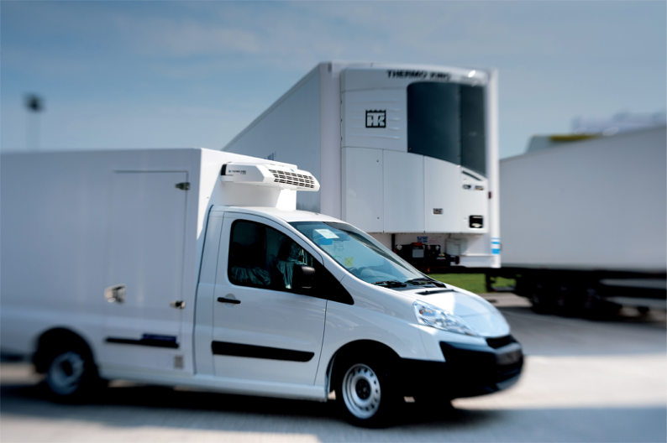
Bildmaterial:
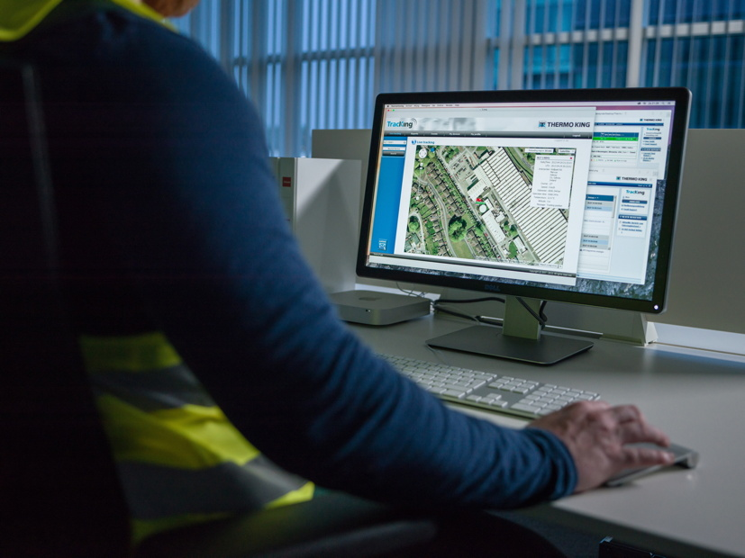
Jetzt sind auch die Thermo King-Kühlmaschinen für den Verteilerverkehr mit integrierter Telematik erhältlich

Bildquelle: Thermo King

Telematik-Software „TracKing“

Bildquelle: Thermo King

Weitere Informationen:  Fröhlich Transklima AG  Werner Fröhlich, Inhaber und Geschäftsführer  Riedgrabenstrasse 2  CH – 8152 Zürich-Rümlang  Telefon: +41 44 817 88 00  Telefax: +41 44 817 19 62  info@froehlich-tk.ch  www.froehlich-tk.ch | Pressearbeit:  Press’n’Relations GmbH Niederlassung Zürich  c/o Medianovis AG  Schaffhauserstr. 91  CH – 8057 Zürich  Bruno Lukas  Telefon: +49 30 577 00-325  blu@press-n-relations.de  www.press-n-relations.com

Über Fröhlich Transklima
Die Fröhlich Transklima AG ist seit mehr als fünfzig Jahren in der Schweiz die erste Adresse für den Einbau und den Service von Thermo King–Transportkühlsystemen. Die Erfolgsgeschichte begann 1963, als Rudolf Fröhlich mit seiner Fröhlich Transportklima die Vertretung für Thermo King in der Schweiz übernahm. Seit 1985 führt sein Sohn Werner Fröhlich das Unternehmen. Fröhlich Transklima baut Thermo King-Geräte in schwere und leichte LKW’s, Kleintransporter, Anhänger, Sattelaufleger, Wechselbrücken sowie in Bahnwaggons ein. Der Service und die Reparatur von Transportkühlgeräten von Thermo King und anderen Anbietern gehört ebenfalls zu den umfassenden Dienstleistungen. Das etablierte Partnernetzwerk von Fröhlich Transklima ist ein wesentlicher Bestandteil der effizienten Zusammenarbeit.

